## 江苏师范大学2024年同等学力申请硕士学位人员

## 报到及现场确认程序单（3月1-2日）

学号： 姓名： 学院： 专业：

|  |  |  |  |
| --- | --- | --- | --- |
| 程序 | 手 续 | 地点 | 签字 |
| 1 | 领取入学报到程序单  在入学通知书上加盖“已报到”章 | 报到处 |  |
| 2 | 复核入学通知书、本人身份证、学位证书原件，查看缴费情况 | 核验处 |  |
| 3 | 采取指纹及电子图像信息（用于统考） | 指纹图像采集 |  |
| 4 | 打印资格审查表，核对资格审查表信息 | 打印处 |  |
| 5 | 资格审查表确认无误后签字交回报到处。 | 报到处 |  |
| 6 | 签署《江苏师范大学同等学力申请硕士学位人员学术诚信承诺书》 | 材料处 |  |
| 7 | 领取校徽 |
| 8 | 到学院报到，交《江苏师范大学2024年同等学力申请硕士学位人员报到及现场确认程序单》 | 地点：各学院 | |
| 9 | 各学院入学教育 | 地点：各学院 | |

**注意事项**

1.报到时间和地点

时间：3月1日8:30-17:00，3月2日8:30-15:00

地点：3月1日研究生院钟楼2号楼204B，3月2日8号楼100D

2.同等学力人员未完成现场确认工作将无法报名参加2024年同等学力人员申请硕士学位外国语水平和学科综合水平全国统一考试。

3.请所有采集信息的同等学力人员在规定时间内到现场采集信息，逾期未采集者，后果自行承担。

**现场确认流程**

1. **验证入学通知书、身份证、学位证**
2. **采集指纹：**

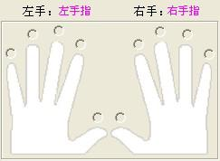

依次采集左手大拇指、右手大拇指、左手食指、右手食指、左手中指、右手中指。

手指按在指纹仪上会亮灯，停大概两三秒的时间，待上方的红灯灭了，表示采集成功，再移开手指重新操作，每个手指采集四次。采集四次成功后会提示更换手指继续采集。

**三、现场拍照**

**四、打印资格审查表**

**五、核对资格审查表信息，确认无误后签字交回。**（报名信息一经签字确认，一律不得更改，申请人填报虚假信息造成的一切后果由申请人自负）。

**泉山校区东门、钟楼、8号楼100D分布图**

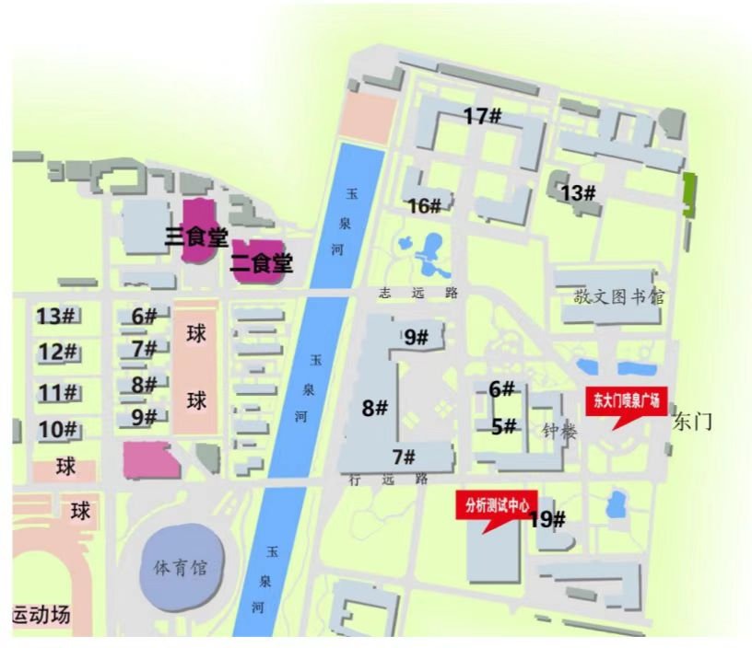

**泉山校区东门**

钟楼

**8号楼100D**